Git（TortoiseGit）简易入门手册

1. **Gti原理**

Git是分布式版本控制系统，与传统的集中式版本控制系统的不同，它不仅支持传统的集中式版本管理模式，他的版本库是运行在本地的，所以支持离线开发（日志、记录、批注在本地都有），待连接到网络后，可以再做代码提交。

因为他带有库和分支管理功能，有效的提高的代码的维护效率，由此也产生多种代码的工作流程。

1. **工作模式**

集中式工作流（暂用）

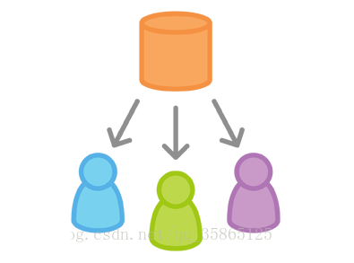

功能开发工作流

Gitflow工作流

Forking工作流

1. **安装文件**

安装文件路径：

\\192.168.1.245\3设计研发共享目录\000常用软件共享\GIT

1. 安装Git-2.28.0-64-bit.exe
2. 安装TortoiseGit-2.10.0.2-64bit.msi
3. 安装汉化

TortoiseGit-LanguagePack-2.10.0.0-64bit-zh_CN.msi

1. **配置**

**安装完成后，在TortoiseGit设置中，设置【Git】，配置源选【全局】，用户信息，名称设置成自己的用户名，邮箱设置成自己的邮箱，点击【确定】**

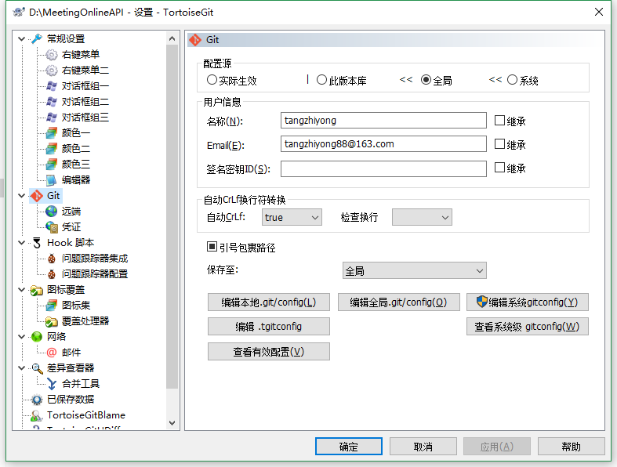

1. **项目设置**

**Gitblit库地址:**<http://192.168.1.145:1024/>

克隆版本库：访问上面的地址--【版本库】--点击要克隆的版本库

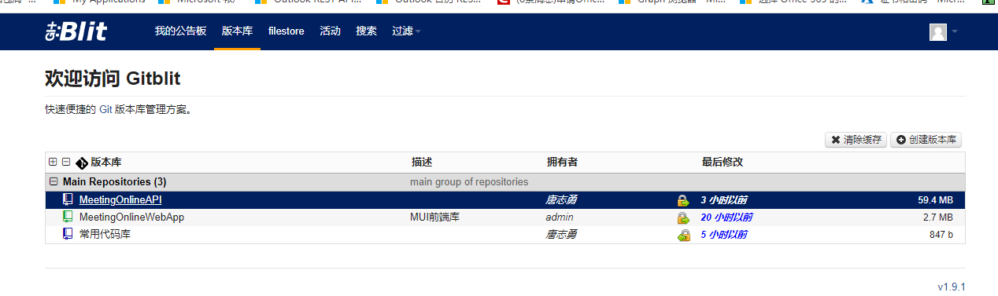

点击【TortoiseGit】

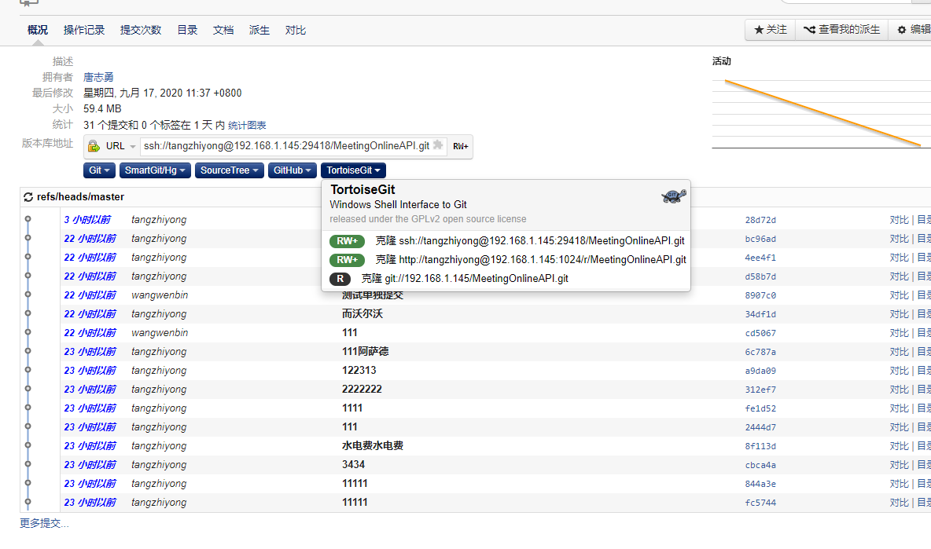

点击【打开TortoiseGit】

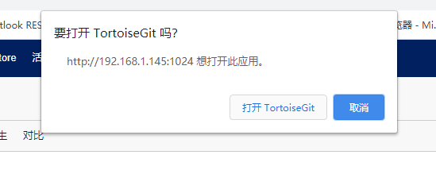

复制URL地址

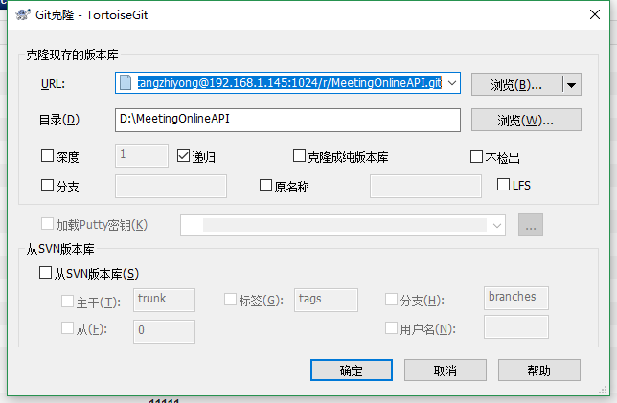

在对应的IED开发工具上导入URL

VS2019上克隆导入项目

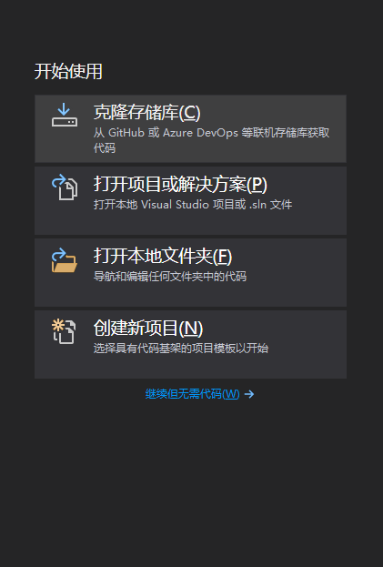

本地路径就是工作目录，然后点【克隆】

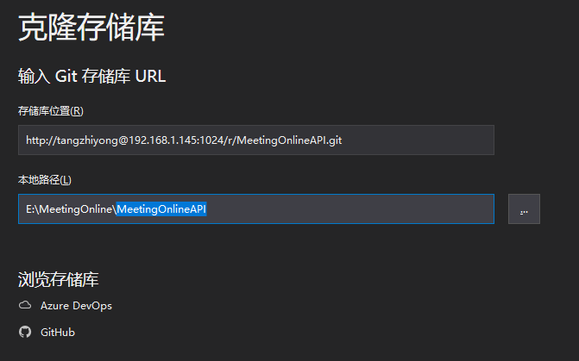

HBuilder X 上克隆导入项目

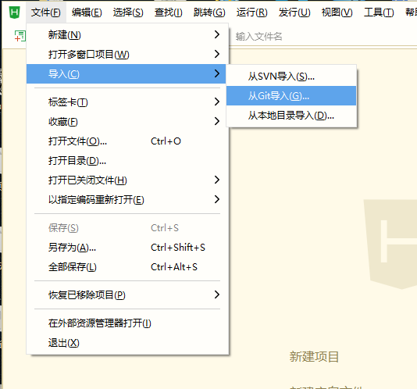

输入Git的URL，设置好路径即可

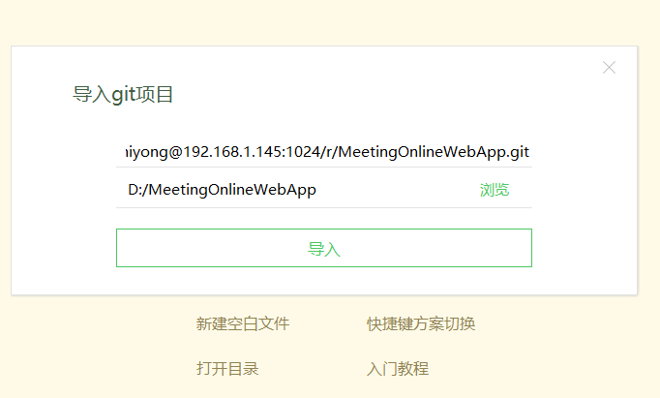

1. **常用名词解释**
2. **克隆（git clone）：把项目库获取到本地的操作形成副本。**
3. **分支（git branch）：在当前代码基础上衍生出一个代码分支，分支间随时切换，也可以合并。**
4. **提交（git commit）：将修改后的代码提交到本地的库中。**
5. **拉取（git pull）：从远端库拉取最新的版本到本地库， 自动与本地分支合并。**
6. **获取（git fetch）：从远端库获取最新版本库到本地库，不自动合并。推荐使用获取的方式，比较安全。**
7. **推送（git push）：推送某分支到远端库。**
8. **添加（git add）：添加，项目中新增加文件后需要添加到本地库后再提交。**